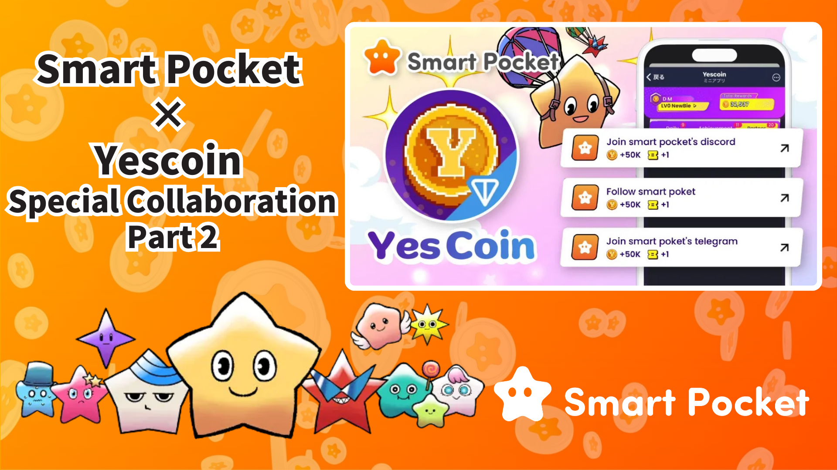

**Smart Pocket × Yescoin: Kolaborasi Babak Kedua Dimulai!**

**Berita Mengejutkan!**

**Setelah kesuksesan besar dari kolaborasi pertama, Smart Pocket dan Yescoin kini resmi meluncurkan kolaborasi babak kedua mereka!**

**Kali ini, peserta memiliki kesempatan untuk mendapatkan hingga 250.000 Yescoin secara gratis—melampaui hadiah sebelumnya sebesar 50.000 Yescoin!**

**Selain itu, ada kabar baik lainnya: anggota Discord resmi Smart Pocket telah melampaui 65.000! Pertumbuhan komunitas yang pesat ini merupakan hasil langsung dari kolaborasi kedua dengan Yescoin.**

# Daftar Isi

* Sorotan Kolaborasi Babak Kedua
* Keuntungan Kolaborasi
* Cara Mendapatkan Hadiah (Panduan Langkah demi Langkah)
* Kesimpulan

# Sorotan Kolaborasi Babak Kedua

Kolaborasi pertama antara Smart Pocket dan Yescoin mendapat respons yang luar biasa. Babak kedua ini menjanjikan sesuatu yang lebih besar dan lebih baik!

Salah satu sorotan utamanya adalah meningkatnya visibilitas Smart Pocket melalui kolaborasi dengan Yescoin, sebuah mega proyek dengan 4 juta pengikut. Saat ini, aplikasi Smart Pocket memiliki lebih dari 1,1 juta pengguna terdaftar, dan komunitas Discord-nya telah melampaui 65.000 anggota.

# Keuntungan Kolaborasi

Peserta dapat memperoleh total 250.000 Yescoin dengan menyelesaikan lima tugas sederhana. Setiap tugas bernilai 50.000 Yescoin:

* Ikuti JAPAN DAO di Instagram: 50.000 Yescoin
* Ikuti sptokens di X: 50.000 Yescoin
* Ikuti pockemys di X: 50.000 Yescoin
* Bergabung dengan Discord Smart Pocket: 50.000 Yescoin
* Bergabung dengan Telegram Smart Pocket: 50.000 Yescoin

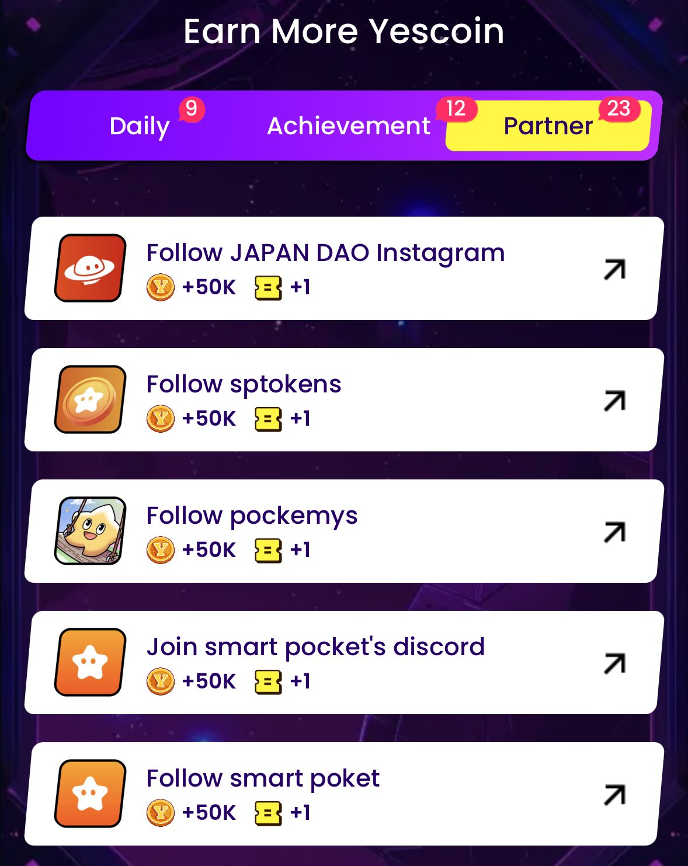

# Cara Mendapatkan Hadiah (Panduan Langkah demi Langkah)

Mendapatkan hadiah sangat mudah! Ikuti langkah-langkah berikut:

1. Buka Yescoin: https://t.me/theYescoin_bot
2. Ketuk tab 'Earn'
3. Ketuk 'Partner'
4. Pilih setiap tugas kolaborasi
5. Ketuk 'Check'
6. Ketuk 'Claim'

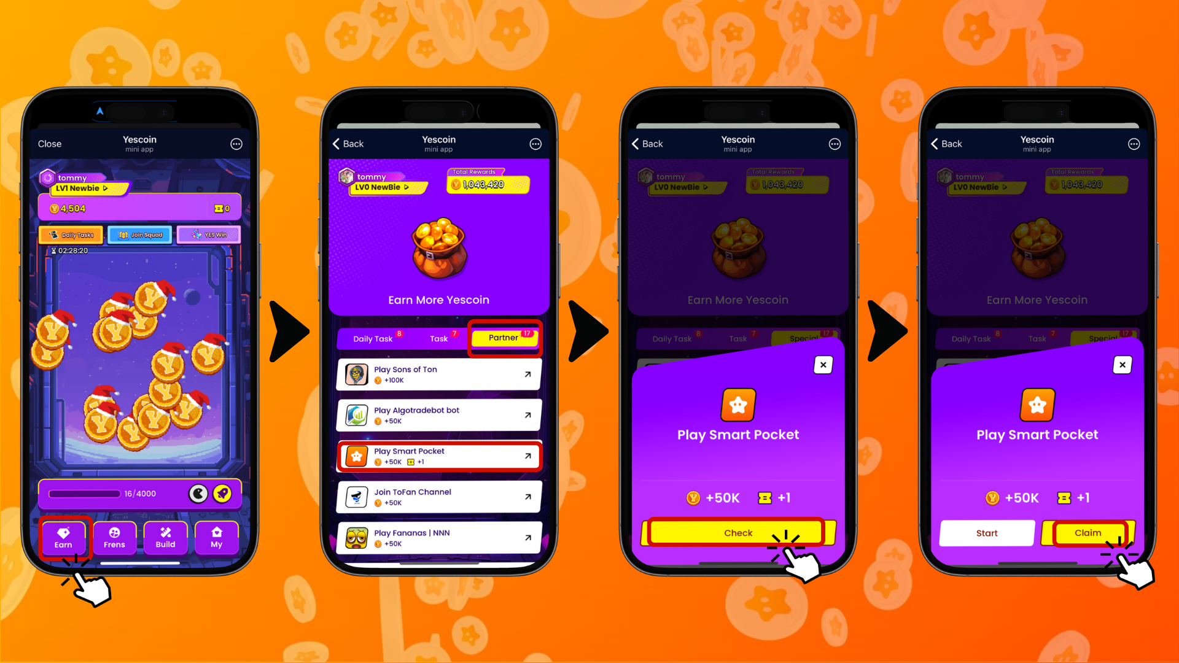

# Kesimpulan

Kolaborasi babak kedua antara Smart Pocket dan Yescoin menonjol karena tiga alasan utama:

* Hadiah besar: Hingga 250.000 Yescoin
* Partisipasi mudah: Tugas sederhana seperti mengikuti atau bergabung dengan komunitas
* Potensi masa depan: Peluang pertumbuhan dari sinergi kedua proyek

Jangan lewatkan periode kolaborasi spesial ini!

📢 Tetap Terupdate 📢

* Situs Resmi Smart Pocket: https://smapocke.com/
* Discord Resmi Smart Pocket: https://discord.com/invite/smartpocket
* Akun X Resmi Smart Pocket: https://x.com/smapocke
* Telegram Resmi Smart Pocket: https://t.me/smartpocketjp